IDinformation | 300
TitreFr | Production de la Chloroquine par le MINRESI
TitreEN | --
DescriptionFr | Correspondance du Ministère de la Santé adressée au Ministre de la recherche Scientifique sollicitant la production de la chloroquine par ses services techniques compétents, dans la cadre de la riposte contre la Covid-19
DescriptionEn | --
Auteur | Ministère de la santé publique (Minsanté)
TypeR | Image
Resource | 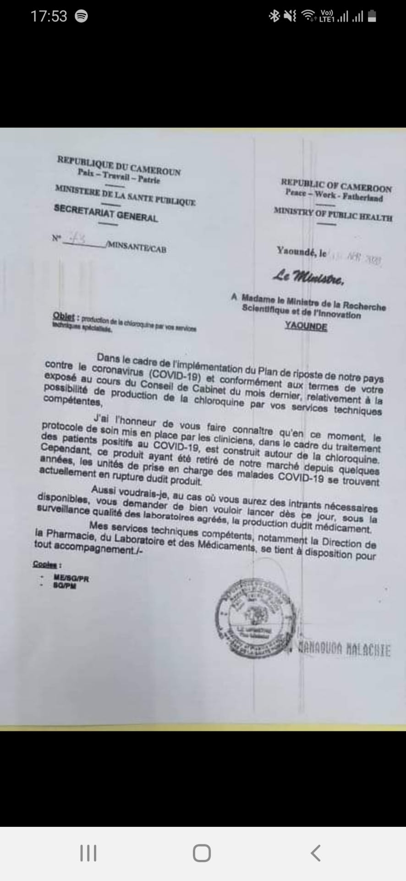
dateE | 31/05/2022
datedecreation | 12/04/2020
tag | covid-19, traitement
Categorie | Traitement
cat_lieu | Cameroun - Cameroon

